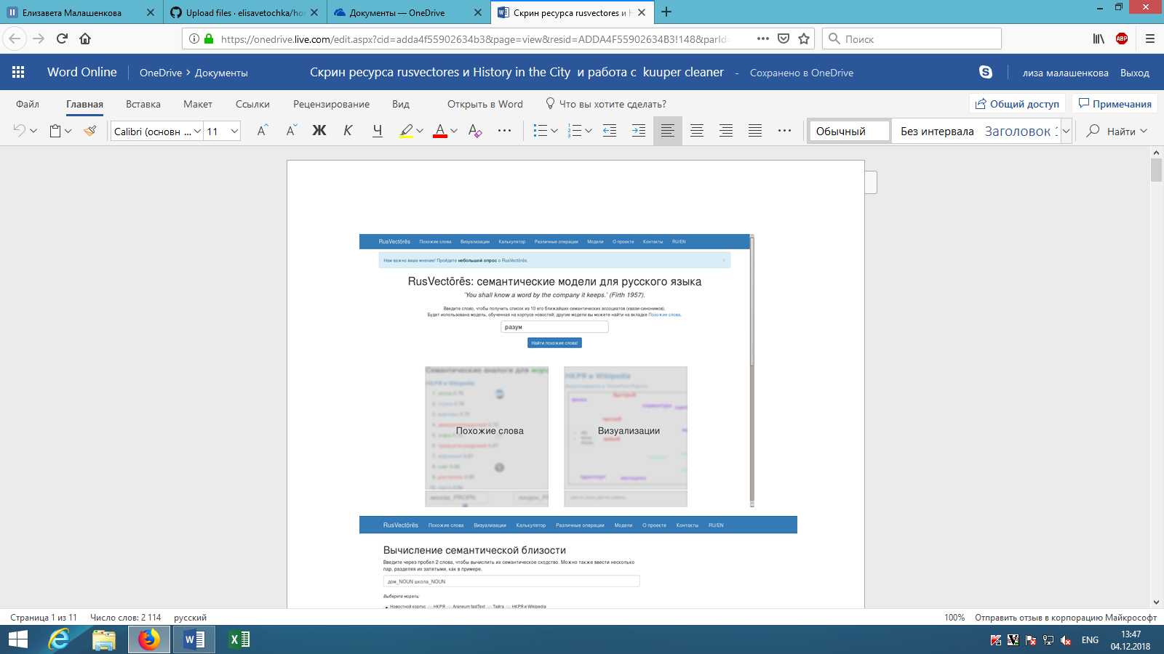





ЛОШАДИНАЯ ФАМИЛИЯ

A Horsey Name

У отставного генерал-майора Булдеева разболелись зубы.

MAJOR-GENERAL BULDEEFF was suffering from toothache.

Он полоскал рот водкой, коньяком, прикладывал к больному зубу табачную копоть, опий,

скипидар, керосин, мазал щеку йодом, в ушах у него была вата, смоченная в спирту, но всё

это или не помогало, или вызывало тошноту.

He had rinsed his mouth with vodka and cognac; applied tobacco ashes, opium, turpentine, and

kerosene to the aching tooth; rubbed his cheek with iodine, and put cotton wool soaked with

alcohol into his ears, but all these remedies had either failed to relieve him or else had made him

sick.

Приезжал доктор.

The dentist was sent for.

Он поковырял в зубе, прописал хину, но и это не помогло.

He picked at his tooth and prescribed quinine, but this did not help the general.

На предложение вырвать больной зуб генерал ответил отказом.

Buldeeff met the suggestion that the tooth should be pulled with refusal.

Все домашние — жена, дети, прислуга, даже поварёнок Петька предлагали каждый своё

средство.

Every one in the house, his wife, his children, the servants, even Petka, the scullery boy, suggested

some remedy.

Между прочим и приказчик Булдеева Иван Евсеич пришёл к нему и посоветовал

полечиться заговором.

Among others his steward, Ivan Evceitch came to him, and advised him to try a conjuror.

— Тут, в нашем уезде, ваше превосходительство,— сказал он,— лет десять назад служил

акцизный Яков Васильич.

"Your Excellency," said he, "ten years ago an exciseman lived in this county whose name was

Jacob.

Заговаривал зубы — первый сорт.

He was a first-class conjuror for the toothache.

Бывало, отвернётся к окошку, пошепчет, поплюёт — и как рукой!

He used simply to turn toward the window and spit, and the pain would go in a minute.

Сила ему такая дадена...

That was his gift."

— Где же он теперь?

"Where is he now?"

— А после того, как его из акцизных увольнили, в Саратове у тёщи живёт.

"After he was dismissed from the revenue service, he went to live in Saratoff with his mother-in-

law.

Теперь только зубами и кормится.

He makes his living off nothing but teeth now.

Ежели у которого человека заболит зуб, то и идут к нему, помогает...

If any one has a toothache, he sends for him to cure it.

Тамошних, саратовских на дому у себя пользует, а ежели которые из других городов, то по

телеграфу.

The Saratoff people have him come to their houses, but he cures people in other cities by

telegraph.

Пошлите ему, ваше превосходительство, депешу, что так, мол, вот и так... у раба божьего

Алексия зубы болят, прошу выпользовать.

Send him a telegram, your Excellency, say: 'I, God's servant Alexei, have the toothache.

А деньги за лечение почтой пошлёте.

I want you to cure me.' You can send him his fee by mail."

— Ерунда!

"Stuff and nonsense!

Шарлатанство!

Humbug!" "Just try it, your Excellency!

— А вы попытайте, ваше превосходительство. До водки очень охотник, живёт не с женой, а

с немкой, ругатель, но, можно сказать, чудодейственный господин!

He is fond of vodka, it is true, and is living with some German woman instead of his wife, and he

uses terrible language, but he is a remarkable wonder worker."

— Пошли, Алёша! — взмолилась генеральша.— Ты вот не веришь в заговоры, а я на себе

испытала.

"Do send him a telegram, Alexel!" begged the general's wife. "You don't believe in conjuring, I

know, but I have tried it.

Хотя ты и не веришь, но отчего не послать?

Why not send him the message, even if you don't believe it will do you any good?

Руки ведь не отвалятся от этого.

It can't kill you!"

— Ну, ладно,— согласился Булдеев.— Тут не только что к акцизному, но и к чёрту депешу

пошлёшь...

"Very well, then," Buldeeff consented. "I would willingly send a telegram to the devil, let alone to

an exciseman.

Ох!

Ouch!

Мочи нет!

I can't stand this!

Ну, где твой акцизный живёт?

Come, where does your conjuror live?

Как к нему писать?

What is his name?"

Генерал сел за стол и взял перо в руки.

The general sat down at his desk, and took up a pen. "He is known to every dog in Saratoff," said

the steward. "Just address the telegram to Mr.

— Его в Саратове каждая собака знает,— сказал приказчик.— Извольте писать, ваше

превосходительство, в город Саратов, стало быть... Его благородию господину Якову

Васильичу... Васильичу...

Jacob-- Jacob--"

— Ну?

"Well?"

— Васильичу...

"Jacob--Jacob--what?

Якову Васильичу... а по фамилии... А фамилию вот и забыл!.. Васильичу... Чёрт...

I can't remember his surname.

Как же его фамилия?

Jacob--darn it, what is his surname?

Давеча, как сюда шёл, помнил...

I thought of it as I was coming along.

Позвольте-с...

Wait a minute!"

Иван Евсеич поднял глаза к потолку и зашевелил губами.

Ivan raised his eyes to the ceiling, and moved his lips.

Булдеев и генеральша ожидали нетерпеливо.

Buldeeff and his wife waited impatiently for him to remember the name.

— Ну, что же?

"Well then, what is it?

Скорей думай!

Think harder."

— Сейчас...

"Just a minute!

Васильичу...

Jacob--Jacob--I can't remember it!

Якову Васильичу...

It's a common name too, something to do with a horse.

Забыл!

Is it Mayres?

Такая ещё простая фамилия... словно как бы лошадиная... Кобылин? Нет, не Кобылин.

No it isn't Mayres-- Wait a bit, is it Colt?

Постойте...

No, it isn't Colt.

Жеребцов нешто? Нет, и не Жеребцов.

I know perfectly well it's a horsey name, but it has absolutely gone out of my head!"

Помню, фамилия лошадиная, а какая — из головы вышибло... — Жеребятников? — Никак

нет.

"It isn't Filley?"

Постойте...

"No, no--wait a jiffy.

Кобылицын... Кобылятников... Кобелёв...

Maresfield, Maresden-- Farrier--Harrier--"

— Это уж собачья, а не лошадиная.

"That's a doggy name, not a horsey one.

Жеребчиков?

Is it Foley?"

— Нет, и не Жеребчиков... Лошадинин...

"No, no, it isn't Foley.

Лошаков... Жеребкин...

Just a second--Horseman-- Horsey--Hackney.

Всё не то!

No, it isn't any of those."

— Ну, так как же я буду ему писать?

"Then how am I to send that telegram?

Ты подумай!

Think a little harder!"

— Сейчас.

"One moment!

Лошадкин...

Carter--Coltsford--Shafter---"

Кобылкин... Коренной...

"Shaftsbury?" suggested the general's wife.

— Коренников? — спросила генеральша. — Никак нет, Пристяжкин...

"No, no--Wheeler--no, that isn't it!

Нет, не то!

I've forgotten it!"

Забыл! — Так зачем же, чёрт тебя возьми, с советами лезешь, ежели забыл? — рассердился

генерал.— Ступай отсюда вон!

"Then why on earth did you come pestering me with your advice, if you couldn't remember the

man's name?" stormed the general. "Get out of here!"

Иван Евсеич медленно вышел, а генерал схватил себя за щеку и заходил по комнатам.

Ivan went slowly out, and the general clutched his cheek, and went rushing through the house.

— Ой, батюшки! — вопил он.— Ой, матушки! Ох, света белого не вижу!

"Ouch! Oh Lord!" he howled. "Oh, mother!

Приказчик вышел в сад и, подняв к небу глаза, стал припоминать фамилию акцизного: —

Жеребчиков...

Ouch! I'm as blind as a bat!"

Жеребковский... Жеребенко... Нет, не то!

The steward went into the garden, and, raising his eyes to heaven, tried to remember the

exciseman's name.

Лошадинский...

"Hunt--Hunter--Huntley.

Лошадевич...

No, that's wrong!

Жеребкович... Кобылянский...

Cobb--Cobden--Dobbins--Maresly--"

Немного погодя его позвали к господам. — Вспомнил? — спросил генерал.

Shortly afterward, the steward was again summoned by his master. "Well, have you thought of

it?" asked the general.

— Никак нет, ваше превосходительство. — Может быть, Конявский? Лошадников? Нет?

"No, not yet, your Excellency!" "Is it Barnes?" asked the general. "Is it Palfrey, by any chance?"

И в доме, все наперерыв, стали изобретать фамилии.

Every one in the house began madly to invent names.

Перебрали все возрасты, полы и породы лошадей, вспомнили гриву, копыта, сбрую...

Horses of every possible age, breed, and sex were considered; their names, hoofs, and harness

were all thought of.

В доме, в саду, в людской и кухне люди ходили из угла в угол и, почёсывая лбы, искали

фамилию... Приказчика то и дело требовали в дом.

People were frantically walking up and down in the house, garden, servants' quarters, and kitchen,

all scratching their heads, and searching for the right name.

— Табунов? — спрашивали у него.— Копытин?

Suddenly the steward was sent for again. "Is it Herder?" they asked him. "Hocker?

Жеребовский? — Никак нет,— отвечал Иван Евсеич и, подняв вверх глаза, продолжал

думать вслух.— Коненко...

Hyde?

Конченко...

Hyde? Groome?"

Жеребеев... Кобылеев...

"No, no, no," answered Ivan, and, casting up his eyes, he went on thinking aloud.

— Папа! — кричали из детской.— Тройкин!

"Steed--Charger--Horsely--Harness--" "Papa!" cried a voice from the nursery. "Tracey!

Уздечкин!

Bitter!"

Взбудоражилась вся усадьба.

The whole farm was now in an uproar.

Нетерпеливый, замученный генерал пообещал дать пять рублей тому, кто вспомнит

настоящую фамилию, и за Иваном Евсеичем стали ходить целыми толпами...

The impatient, agonised general promised five roubles to any one who would think of the right

name, and a perfect mob began to follow Ivan Evceitch about.

— Гнедов! — говорили ему.— Рысистый!

"Bayley! They cried to him. "Trotter!

Лошадицкий!

Hackett!"

Но наступил вечер, а фамилия всё ещё не была найдена.

Evening came at last, and still the name had not been found. The household went to bed without

sending the telegram.

Так и спать легли, не послав телеграммы.

The general did not sleep a wink, but walked, groaning, up and down his room.

Генерал не спал всю ночь, ходил из угла в угол и стонал...

At three o'clock in the morning he went out into the yard and tapped at the steward's window.

В третьем часу утра он вышел из дому и постучался в окно к приказчику.

"It isn't Gelder, is it?" he asked almost in tears.

— Не Меринов ли? — спросил он плачущим голосом. — Нет, не Меринов, ваше

превосходительство,— ответил Иван Евсеич и виновато вздохнул. — Да может быть,

фамилия не лошадиная, а какая-нибудь другая!

"No, not Gelder, your Excellency," answered Ivan, sighing apologetically.

— Истинно слово, ваше превосходительство, лошадиная...

"Perhaps it isn't a horsey name at all? Perhaps it is something entirely different?"

Это очень даже отлично помню.

"No, no, upon my word, it's a horsey name, your Excellency, I remember that perfectly."

— Экий ты какой, братец, беспамятный...

"What an abominable memory you have, brother!

Для меня теперь эта фамилия дороже, кажется, всего на свете.

That name is worth more than anything on earth to me now!

Замучился!

I'm in agony!"

Утром генерал опять послал за доктором.

Next morning the general sent for the dentist again.

— Пускай рвёт! — решил он.— Нет больше сил терпеть...

"I'll have it out!" he cried. "I can't stand this any longer!"

Приехал доктор и вырвал больной зуб.

The dentist came and pulled out the aching tooth.

Боль утихла тотчас же, и генерал успокоился.

The pain at once subsided, and the general grew quieter.

Сделав своё дело и получив, что следует, за труд, доктор сел в свою бричку и поехал домой.

Having done his work and received his fee, the dentist climbed into his gig, and drove away.

За воротами в поле он встретил Ивана Евсеича...

In the field outside the front gate he met Ivan.

Приказчик стоял на краю дороги и, глядя сосредоточенно себе под ноги, о чём-то думал.

The steward was standing by the roadside plunged in thought, with his eyes fixed on the ground at

his feet.

Судя по морщинам, бороздившим его лоб, и по выражению глаз, думы его были

напряжённы, мучительны...

Judging from the deep wrinkles that furrowed his brow, he was painfully racking his brains over

something, and was muttering to himself:

— Буланов...

"Dunn--Sadler--Buckle--Coachman--"

Чересседельников... — бормотал он.— Засупонин...

"Hello, Ivan!" cried the doctor driving up. "Won't you sell me a load of hay?

Лошадский...

I have been buying mine from the peasants lately, but it's no good."

— Иван Евсеич! — обратился к нему доктор.— Не могу ли я, голубчик, купить у вас

четвертей пять овса?

Ivan glared dully at the doctor, smiled vaguely. and without answering a word threw up his arms,

and rushed toward the house as if a mad dog were after him.

Мне продают наши мужички овёс, да уж больно плохой...

"I've thought of the name, your Excellency!" he shrieked with delight, bursting into the general's

study. "I've thought of it, thanks to the doctor.

Иван Евсеич тупо поглядел на доктора, как-то дико улыбнулся и, не сказав в ответ ни

одного слова, всплеснув руками, побежал к усадьбе с такой быстротой, точно за ним

гналась бешеная собака. — Надумал, ваше превосходительство! — закричал он радостно,

не своим голосом, влетая в кабинет к генералу.— Надумал, дай бог здоровья доктору!

Овсов!

Hayes!

Овсов фамилия акцизного!

Hayes is the exciseman's name!

Овсов, ваше превосходительство! Посылайте депешу Овсову!

Hayes, your Honour! Send a telegram to Hayes!"

— На-кося! — сказал генерал с презрением и поднёс к лицу его два кукиша.— Не нужно

мне теперь твоей лошадиной фамилии!

"Slow-coach!" said the general contemptuously, snapping his fingers at him. "I don't need your

horsey name now!

На-кося!

Slow-coach!"